Tàu container MSC Elsa 3 bị chìm ngoài khơi bờ biển Kerala, Ấn Độ, toàn bộ thủy thủ đoàn đều an toàn
News Desk
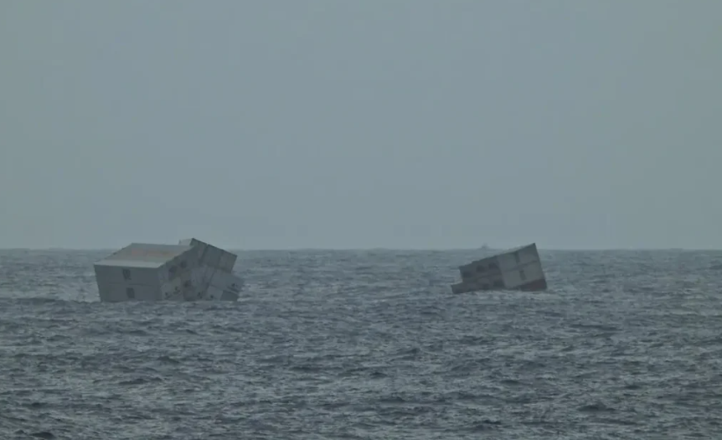
Các container từ tàu MSC Elsa 3 bị chìm trôi nổi ngoài khơi bờ biển Kerala.
Một thảm họa gần đây khi tàu MSC ELSA 3 mang cờ Liberia bị chìm ở ngoài khơi bờ biển Kerala, Ấn Độ, là lời nhắc nhở nghiêm khắc về những điểm yếu trong hoạt động logistic hàng hải toàn cầu của chúng ta và nhu cầu cấp thiết về các giao thức an toàn và môi trường mạnh mẽ.
Về vụ tai nạn: Một vụ chìm tàu ​​thảm khốc
Vào ngày 25 tháng 5 năm 2025,
Mặc dù đã có những nỗ lực cứu hộ ban đầu, con tàu vẫn bị lật do nước tràn vào nhanh ở một trong những khoang tàu, làm tăng thêm số thảm họa hàng hải đã xảy ra. Tuy nhiên, tin tốt là cả 24 thành viên thủy thủ đoàn đều đã được cứu thành công—21 người do Cảnh sát biển Ấn Độ và 3 người do tàu INS Sujata của Hải quân Ấn Độ giải cứu.
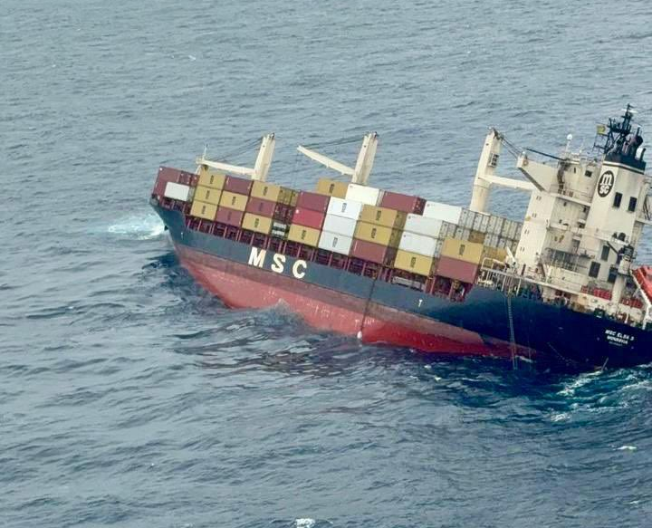
Mối quan ngại về môi trường và sức khỏe cộng đồng
Tàu MSC ELSA 3 chở 640 container, trong đó có 13 container chứa vật liệu nguy hiểm và 12 container chứa canxi cacbua—một chất phản ứng với nước để giải phóng khí axetilen dễ cháy. Theo báo cáo, con tàu có 84,44 tấn dầu diesel và 367,1 tấn dầu đốt lò trong các két chứa.
Khả năng xảy ra thảm họa sinh thái là rất lớn. Chính quyền đã ban hành cảnh báo cho các cộng đồng ven biển, khuyến cáo người dân tránh tiếp xúc với bất kỳ container hoặc dầu nào có thể trôi dạt vào bờ. Ngư dân đã được cảnh báo không nên mạo hiểm đến gần con tàu bị chìm.

Các nỗ lực ứng phó và giảm thiểu
Để ứng phó với sự cố, Cảnh sát biển Ấn Độ đã triển khai các tàu và máy bay được trang bị hệ thống phát hiện tràn dầu để theo dõi và ngăn chặn sự cố tràn dầu. Các biện pháp kiểm soát ô nhiễm, bao gồm việc sử dụng chất phân tán dầu và phao chắn, đã được triển khai để giảm thiểu tác động đến môi trường.
Theo tờ The Times of India, chính quyền Kerala đã ban bố tình trạng khẩn cấp trên toàn tiểu bang, nhấn mạnh mức độ nghiêm trọng của mối đe dọa do tàu chìm và hàng hóa của tàu gây ra.
Bài học và con đường phía trước
Vụ tai nạn của tàu MSC ELSA 3 nhấn mạnh nhu cầu cấp thiết đối với:
- Các giao thức an toàn nâng cao: Bảo dưỡng thường xuyên và kiểm tra an toàn nghiêm ngặt đối với tàu thuyền, đặc biệt là tàu chở vật liệu nguy hiểm.
- Các kế hoạch ứng phó khẩn cấp mạnh mẽ: Thiết lập các kế hoạch ứng cứu toàn diện cho các vụ tai nạn hàng hải để đảm bảo hành động nhanh chóng và hiệu quả.
- Các biện pháp bảo vệ môi trường: Thực hiện các quy định chặt chẽ hơn đối với việc vận chuyển hàng hóa nguy hiểm và đảm bảo tàu thuyền được trang bị để ngăn ngừa ô nhiễm môi trường.
Khi thương mại toàn cầu tiếp tục phụ thuộc nhiều vào vận tải biển, điều bắt buộc là các bên liên quan—chính phủ, công ty vận tải biển và các tổ chức quốc tế—phải hợp tác để tăng cường an toàn hàng hải và bảo vệ môi trường.
Kết luận
Vụ chìm tàu ​​MSC ELSA 3 không chỉ là một sự cố hàng hải; đó là lời kêu gọi đánh giá lại và củng cố các giao thức an toàn hàng hải và môi trường của chúng ta. Bằng cách rút kinh nghiệm từ sự kiện này và thực hiện các cải cách cần thiết, chúng ta có thể nỗ lực ngăn ngừa các sự cố tương tự trong tương lai và bảo vệ đại dương cũng như cộng đồng ở ven biển.
-------------------------

